Shader说明文档
术语详解：
顶点色：指:粒子系统里的颜色，和程序在代码里修改的顶点色
R通道：指贴图中的红色通道
G通道：指贴图中的绿色通道
B通道：指贴图中的蓝色通道
A通道：指贴图中的Alpha通道
颜色：颜色是有四个分量，分别是R,G,B,A，如：TintColor.a就是取这个颜色中的Alpha通道，颜色的减加乘除都是四个分量一起的，除非是取出其中一个分量来运算，如一个（10,10,10,10）的颜色，乘3，会变成（30,30,30,30）;颜色最亮是白色，最暗是黑色

带UV4Channel的材质表示，他的效果使用第四套UV4来实现，可以被顶点编辑器编辑
带有Obsolete字样的材质球，请别使用，因为他们有bug

程序里会把看不见的面，裁减掉已达到提高性能的目的，所有的shader，没有特效说明，都是这种裁剪方式，带有CullXX字样的材质球，XX表示他们的裁剪方式Back-裁剪背面，也就是单面材质（默认的），Front-表示前面，也就是反面材质，OFF-双面材质。没有特别说明的都是裁剪背面!

Particles系列Shader支持顶点色，其他Shader是否支持顶点色，请看他们的描述
Particles系列带Mask的，指会通过一张黑白图，来进一步控制可见性。
目录:
- Effect/BillBoard···································公告板，请无视这个
- Effect/SelfGlow/Additive···························叠加-最简单的自发光
- Effect/SelfGlow/Additive_Simple·····························上面的进阶
- Effect/SelfGlow/Additive_RGB······························上面的进阶
- Effect/UVAnimation/UniltTransparent ············用于做UV动画的shader
- Effect/Other/DiffuseRim··························Rim边缘高光，有贴图
- Effect/SelfGlow/BlendRGB·········混合，RGB三通道分别代表不同的用途
- Effect/Dissolve/Simplest······································溶解材质
- Effect/Dissolve/Advance··································进阶溶解材质
- Effect/Dissolve/Simplest_Additive················跟上面两个不用混合而已
- Effect/Dissolve/Advance_Additive··············跟上面两个不用混合而已
- Effect/SelfGlow/Additive_Diffuse························UI用的Glow
- Effect/Other/GlowOutLine·································边缘Glow
- Effect/Other/AlphaRim···············Rim边缘高光，有贴图,有Alpha的
- Effect/Distortion/CullBack·····························扭曲，单面材质
- Effect/Distortion/CullOff ·························扭曲，双面材质
- Effect/Distortion/ParticlesCutOut ·············扭曲，可通过贴图裁剪区域
- Effect/Distortion/Weapon·····················扭曲，给武器刀光使用的
- Effect/Ice/PreVertex ························冰，有棱角凹凸不平的冰
- Effect/Ice/Realistic_Alpha························冰，平滑通透的冰
- Effect/Ice/Realistic_Opacity ····················冰，平滑不通透的冰
- Effect/Ice/Simplest································冰，最简单的冰
- Effect/Other/Rim ·······································Rim材质
- Effect/Water/SlimeCutOut ················ 水，指黏液之类的
- Effect/Unlit/TwoSides/Transparent························ 双面材质
- Effect/Particles/XXX_Mask·····························带Mask的
- Effect/Glow/Particles/XXX_Mask·····················Glow带Mask的
- Effect/Other/Rim_Bump·······························带法线的Rim
- Effect/FlowLight/XXX···································流光材质
- Effect/Projector/Mask···········································贴花带Mask
- Effect/Projector/LDistort_Mask·························带UV扭动的贴花MASK
- Effect/Particles/Mask·····························可以调节mask值的粒子材质
- Effect/Particles/LDistort_Mask············带UV扭动可以调节mask值的粒子材质

详解:

- Effect/BillBoard 公告板，请无视这个

都叫你无视了，你还看，找抽呢~

- Effect/SelfGlow/Additive 叠加-最简单的自发光

本Shader支持顶点色
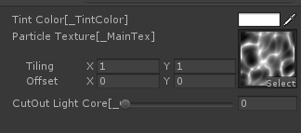

CutOutLightCore是指中心分界点，这个中心分界点是和贴图中的R通道做比较。

大于分界点:顶点色 * TintColor.a * 2
小于分界点:顶点色 * G通道 * TintColor * 3

最终显示的颜色，跟贴图的颜色没有一毛钱关系，只跟TintColor和顶点色有关，这个材质最后的效果是根据贴图中R通道显示出对应的轮廓，颜色会很亮，这是一个非常简单的材质球。

- Effect/SelfGlow/Additive_Simple 上面的进阶

本Shader支持顶点色
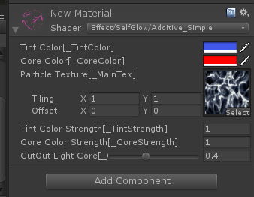

参数详解：
TintColor:外围颜色，指分界点外的颜色
CoreColor:核心颜色，指分界点内的颜色
ParticleTexture:XXXXXXXXXX
TintColorStrength：外围颜色的强度
CoreColorStrength：核心颜色的强度
CutOutLightCore：分界点，名字是这个，其实他的作用是减掉颜色，后面会说明

这个材质球跟Additive有所不同，出了多出两个strength用于控制颜色强度外，他是把外围颜色和核心颜色相加起来，再减去CutOutLightCore。
其中外围的颜色是通过贴图的G通道来控制，核心的颜色是通过贴图的R通道控制

外围颜色FinalColorA = TintColor * TintStrength * 贴图G通道
核心颜色FinalColorB = CoreColor * _CoreStrength * 贴图R通道

两个颜色相加:FinalColorC = FinalColorA + FinalColorB;
FinalColorC = FinalColor - CutOutLightCore;

两个颜色想加，再减去CutOutLightCore是将这个最终颜色整体降低，这个材质球适合本身已经有光晕的贴图使用，并且要合理分配G和R通道，来调节光晕的大小

最后，FinalColor = FinalColorC * 顶点色，得出最后的颜色

- Effect/SelfGlow/Additive_RGB 上面的进阶

本Shader支持顶点色
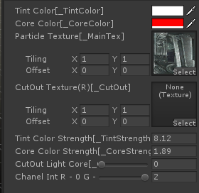

这个材质球是Additive材质球的扩展板，参数详解:
TintColor:外围的颜色，就是指小于分界点的颜色
Core Color:核心的颜色，就是大于分界点的颜色
ParticleTexture:忽略
CutOutTexture:裁剪贴图，只使用R通道
TintColorStrength:外围颜色的强度
CoreColorStrength：核心颜色强度
CutOutLightCore:中心分界点
ChanelInt:使用哪一个通道和CutOutLightCore做比较，必须是正数，如果不是正数，使用B通道

这个材质球和上面不同的是，就是分界点可以选择哪一个通道用于和CutOutLightCore做比较，可以灵活的运用贴图的三个通道，有Strength可以调，还有CutOutTexture来做辅助裁剪，有时候不需要那么亮的颜色，就可以调小，而且能够K动画，有颜色的强弱变化
最后的颜色输出finalColor为:

大于分界点：finalColor = CoreColor * ColorStrength * 选择的Changel所对应的强度;
小于分界点: finalColor = TintColor * TintStrength * 选择的Changel所对应的强度;

然后会根据CutOutTexture中的Alpha通道来做裁剪
finalColor.a = finalColor.a * CutOutTexture.a;
最后再乘上顶点色:
finalColor = finalColor * 顶点色;

- Effect/UVAnimation/UniltTransparent 用于做UV动画的shader
这个材质球是专门用来做UV动画的，并没有什么特别的参数需要解释
不受灯光影响，就是等于是远征的材质球一样，贴图什么色就什么颜色
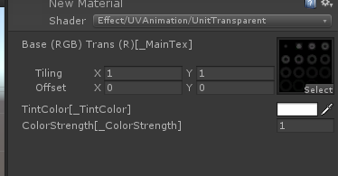
使用R通道来做透明，就是说R=1，不透明，R=0，全透明，R=0.5半透明

- Effect/Other/DiffuseRim Rim边缘高光，有贴图

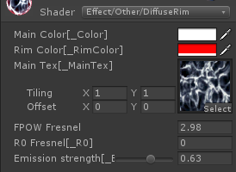

Rim边缘高光，参数字面意思。FPOW Fresnel和R0 Fresnel都是控制边缘范围的的，两个的敏感度不一样，R0会更敏感一些。Emission strength表示高光的颜色强度

- Effect/SelfGlow/BlendRGB 混合，RGB三通道分别代表不同的用途

本Shader支持顶点色
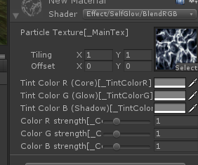

这个材质球，将贴图中的RGB通道分别作为内核，Glow，阴影，就是说，只要有这些颜色都会被当成对应的效果处理。其中阴影只对内核起效。因为RGB已经有具体用途，所以，他的透明度完全由A通道决定，这点，记得注意！

参数嘛，很明显的字面意思了。

- Effect/Dissolve/Simplest 溶解材质

分别对应有Alpha版本和非Alpha版本，请根据需求选择！
本Shader支持顶点色
这个材质球的参数如下:
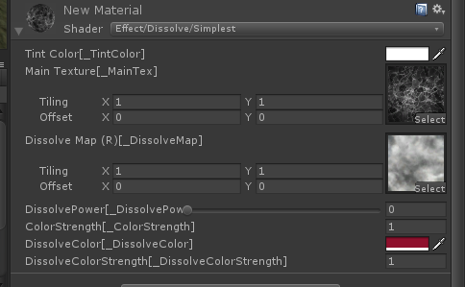
TintColor：改变颜色，但不包括溶解的颜色
MainTexture:贴图，显示什么样的贴图
DissolveMap:溶解图，取图片里的R通道，越小的值，越快被溶解
DissolvePower:溶解力度，为0就是不溶解，1就是全部都被溶解了。
ColorStrength:颜色强度，但不包括溶解颜色的强度
DissolveColor:溶解颜色，指这个的颜色
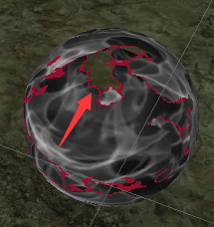
DissolveColorStrength:溶解颜色的强度

这个材质球，配合上面的材质球控制器，来使用，可以通过控制DissolvePower来控制溶解进程等等等。

- Effect/Dissolve/Advance 进阶溶解材质
分别对应有Alpha版本和非Alpha版本，请根据需求选择！

本Shader支持顶点色
参数和原来的一模一样，进阶材质球在溶解边缘会有Glow效果，如下图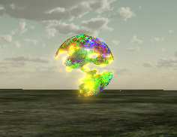

这个Glow的可控制的东西很少，就只有DissolveColorStrength控制强弱。

- Effect/Dissolve/Simplest_Additive 跟上面两个不同混合方式
分别对应有Alpha版本和非Alpha版本，请根据需求选择！

本Shader支持顶点色
这个是Effect/Disslove/Simplest的不同种叠加模式
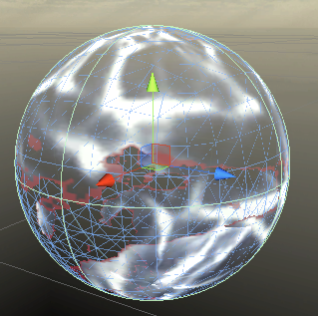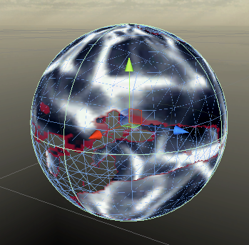

- Effect/Dissolve/Advance_Additive 跟上面两个不同混合方式
分别对应有Alpha版本和非Alpha版本，请根据需求选择！

本Shader支持顶点色
这个是Effect/Disslove/Advance的不同种叠加模式

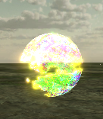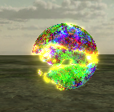
- Effect/SelfGlow/Additive_Diffuse UI用的Glow
本Shader支持顶点色,这是一个双面材质
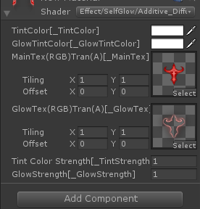

参数讲解:
MainTex:表示里面那一层，A通道用于透明
GlowTex:表示光晕那一层，A通道用于透明

其他的字面意思。
这个shader用来表示一个贴图的Glow，上面那张表示非Glow，下面那张只是Glow，效果入下图：
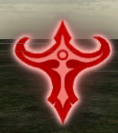

- Effect/Other/GlowOutLine 边缘Glow

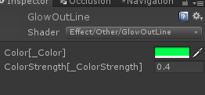

其实没什么好说的，颜色和强度，Alpha无用。
颜色为黑色，没有Glow，所以别想着为什么黑色没有Glow了。自己想想，光是没有黑色的，你能找出黑色的光，我就能做出黑色的Glow！
这个shader如何使用，请查看特效脚本使用方法文档!

- Effect/Other/AlphaRim Rim边缘高光，有贴图,有Alpha的
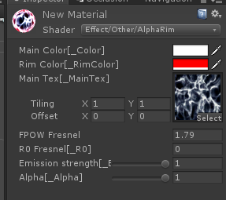
其实并没有什么卵用

- Effect/UV4Channel/FlowLight/ColorDodge/XX 对应颜色减淡的流光材质
对应流光材质，混合模式为颜色减淡，具体使用请看特效脚本使用方法文档

- Effect/Distortion/CullBack 扭曲，单面材质

本Shader支持顶点色
扭曲shader，通过一张法线贴图来扭曲主贴图，最终产生扭曲效果
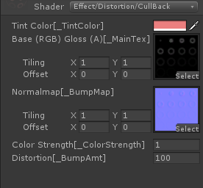
Distortion:扭曲的强度
效果如下:
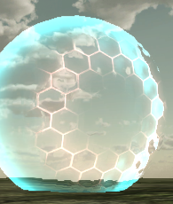

- Effect/Distortion/CullOff 扭曲，双面材质

本Shader支持顶点色
功能跟Effect/Distortion/CullBack一样，双面材质，会有双倍的性能消耗，慎用~

- Effect/Distortion/ParticlesCutOut 扭曲，可通过贴图裁剪区域

本Shader支持顶点色
功能跟Effect/Distortion/CullBack一样，只不过这个shader多了一个CutOut，通过Alpha来表示可见区域
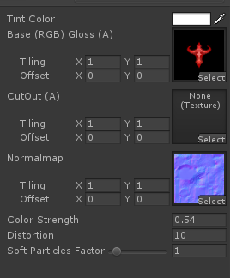

- Effect/Distortion/Weapon 扭曲，给武器刀光使用的

本Shader支持顶点色

受顶点的的Alpha影响

用来给武器刀光做扭曲使用。
Nosie Map:取里面的RG拿来做扭曲
Mask:取里面的R用来控制那些可见，那些不可见
MapScrollSpeedX:扭曲X速度
MapScrollSpeedY:扭曲Y速度
DisplacementStrengthX:扭曲X强度
DisplacementStrengthY:扭曲Y强度
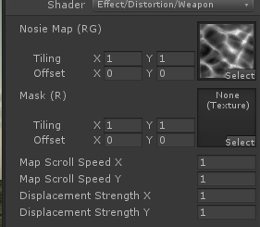

- Effect/Ice/PreVertex 冰，凹凸不平，有棱角
冰材质，会根据HeightMap来使冰变成凹凸不平的感觉，这个参数需要面数比较多才能有好看的效果，比如自带的Sphere参数很多，弄几个重点的:
MainColor:颜色，没什么好说的
ReflectionColor:反射的颜色，因为冰会反射周围的环境
Base:当然是冰的贴图啦
NormalMap:法线贴图，用于做扭曲的，因为冰会扭曲周围环境，这个跟冰贴图是无关的
HeightMap:只用R通道，用来做顶点偏移的,根据高度图，来偏移顶点，形成凹凸不平的表面，这个只有在比较复杂的模型上才会有效果，比如球
_Hight:顶点偏移多少，值越大，偏移得越多
_MainTexAlpha:控制冰的透明度
Distortion:扭曲强度
RefractiveStrength:反射强度

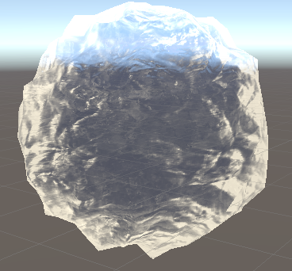

- Effect/Ice/Realistic 冰，平滑通透的冰
参数自己去看，跟上面的差不多，这个冰出来的效果是平滑通透的，类似干净的水在结成的冰
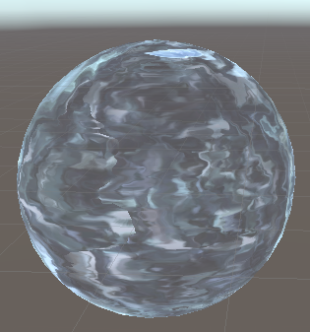

- Effect/Ice/Simple 冰，平滑不通透的冰
参数自己去看，跟上上面差多，这个冰出来的效果是平滑不通透的，类似脏的水结冰
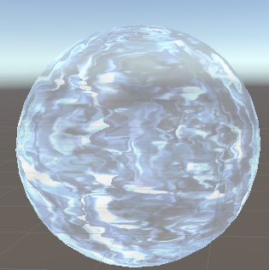

- Effect/Ice/Simplest 冰，最简单的冰
其实这个东西应该不叫冰了，叫冰花会合适一些。。
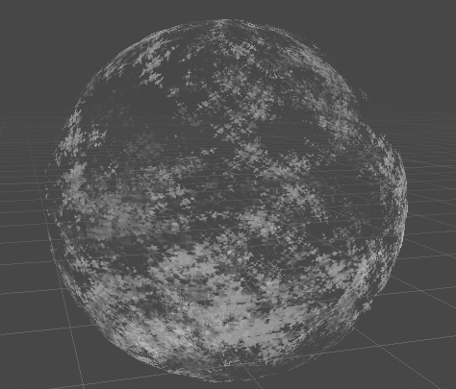

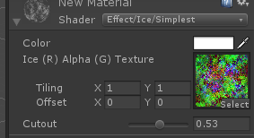
参数跟其他不一样
R贴图放的是冰的颜色，G通道放的是Alpha，B通道暂时没有用到

- Effect/Other/Rim Rim材质

不知道Rim是什么的，自己去百度吧
FPOW Fresnel:控制范围的
RO Fresnel:控制范围的，只不过更敏感
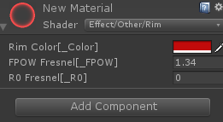
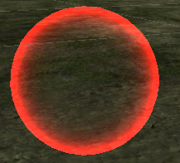

- Effect/Water/SlimeCutOut 黏液

这个是用来做水里面的黏液效果，可以反射静态贴图，并且有扭曲效果
黏液最好是做在平面上，主贴图的Alpha是控制颜色的深浅
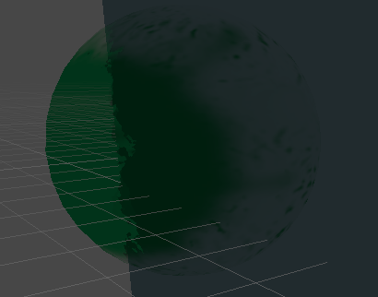
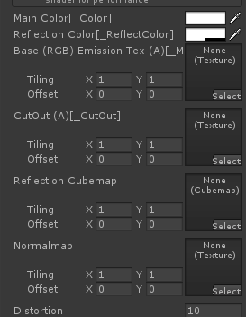

二十六.Effect/Unlit/TwoSides/Transparent 双面材质

双面材质，可调透明度
由两张贴图组成，如果想正反面效果一样，则赋同一张贴图即可
Front Color:正面颜色，alpha值控制正面透明度
Front Tex:正面贴图
Front Color Strength:正面颜色强度
Back Color:背面颜色，alpha值控制背面透明度
Back Tex:背面贴图
Back Color Strength:背面颜色强度

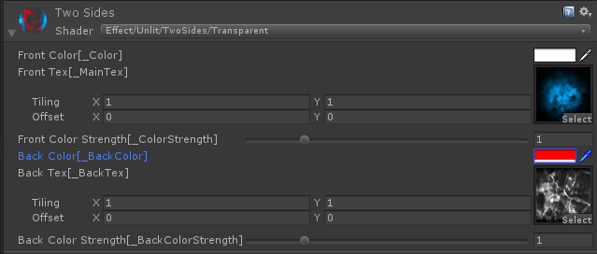

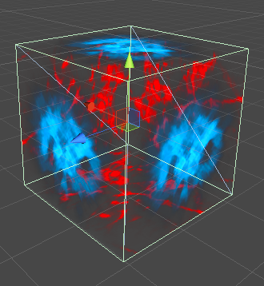
二十九.Effect/Other/Rim_Bump 带法线的rim
与传统rim的区别是多了法线，可以有法线细节
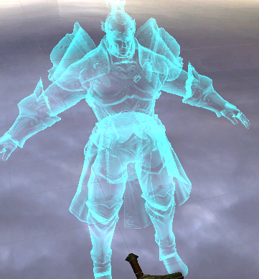

三十.Effect/FlowLight/XXXX 流光材质
流光材质的混合与PhotoShop的贴图混合方式一样，混合的结果是否受光照影响，取决于主材质是否受光照影响，如Effect/FlowLight/Standrad系列，他的流光就会受到光照影响。
流光的混合模式再这里选择，参数的意思不用我多少了，都几年了，这点默契都没，还做什么特效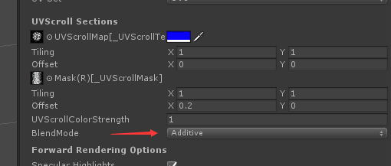

混合的上层贴图是需要流动的颜色(UVScrollTex * UVScrollTintColor)，下层是主材质的颜色(如MainTex)。混合过程不受光照影响，混合的结果是否受影响取决于主材质是否受影响。

例子:
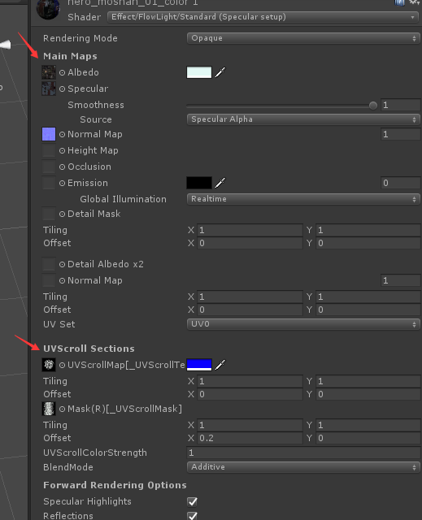
这个材质混合的上层颜色为UVScrollTex * UVScrollTintColor,下层颜色为MainTex，混合的结果将会受到光照的影响
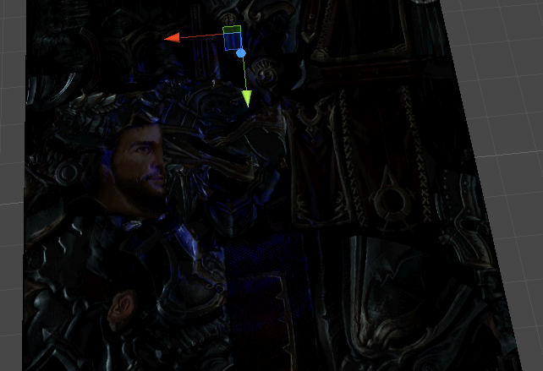
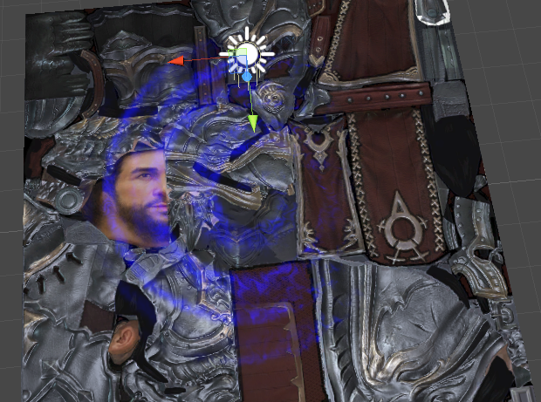

三十一.Effect/Projector/Mask 贴花带Mask
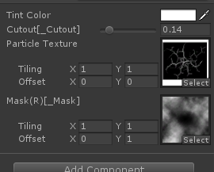
这个是通过控制mask贴图里的R通道与Cutout值做比较，来控制Particle Texture的显示与否，并且支持Particle Texture里的半透明。
CutOut的值0为显示全部，1不显示

- Effect/Projector/LDistort_Mas 带UV扭动的贴花MASK
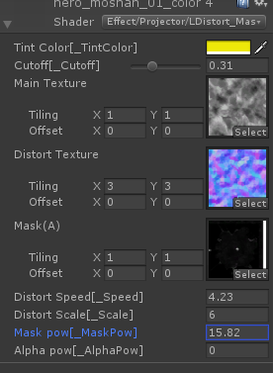
跟上面你的纯mask比，这个多了一个UV扰动。扰动的值有distrot texture与mask pow值来决定。
Distort Speed决定是扰动的速度
Distort Scale 缩放扰动的范围
Mask Pow 缩放mask的值，因为distorottexture出来的值最大并不是1
Alpha pow 缩放alpha的值，原因同上

- Effect/Particles/Mask 可以调节mask值的粒子材质
与三十三一样，只不过可以用在非贴花上
- Effect/Particles/LDistort_Mask 带UV扭动可以调节mask值的粒子材质
与三十四一样，只不过可以用在非贴花上

